**E1 IDE**

**Efterår 2018**

**Laboratorieøvelse**

**# 3**

Semesterprojektgruppenr.: 46

**Deltagere**

|  |
| --- |
| ***#1***  Stud.nr.: 201705103 Navn: Andreas Stavning Erslev |
| ***#2***  Stud.nr.: 2019 Navn: Camilla Holstoel Andreasen |
| ***#3***  Stud.nr.: 201710804 Navn: Anders Kallesøe Bech Pedersen |
| ***#4***  Stud.nr.: 201807736 Navn: Gustav Nørgaard Knudsen |

**Review-gruppe:**

|  |
| --- |
| ***#1***  Stud.nr.: 201705957 Navn: Rasmus Møller Nielsen |
| ***#2***  Stud.nr.: 201705957 Navn: Simon Dang |
| ***#3***  Stud.nr.: Navn: |

Indholdsfortegnelse

**Generelle formål** 2

Eliminering af kontaktprel fra pendul 3

Formål 3

Teoretisk analyse af opladtid 3

Test af Schmidtt-trigger 4

Konklusion: 6

Reguering af spænding 6

Formål 6

Fremgangsmåde 6

Test af spændingsforsyning 6

Konklusion: 8

Opsætning af tæller på fumlebræt og veroboard 8

Formål 8

Teoretisk analyse af modstand til 7-segment 8

Test af tæller på fumlebræt 9

Konklusion 10

# **Generelle formål**

Formålet i denne journal er at opbygge et tælle-kredsløb på et vero-board. Tælleren skal aktiveres, når der kommer en elektrisk kontakt, fra et pendul. Kredsløbet må max tælle 5 pendulslag i sekundet.

# Eliminering af kontaktprel fra pendul

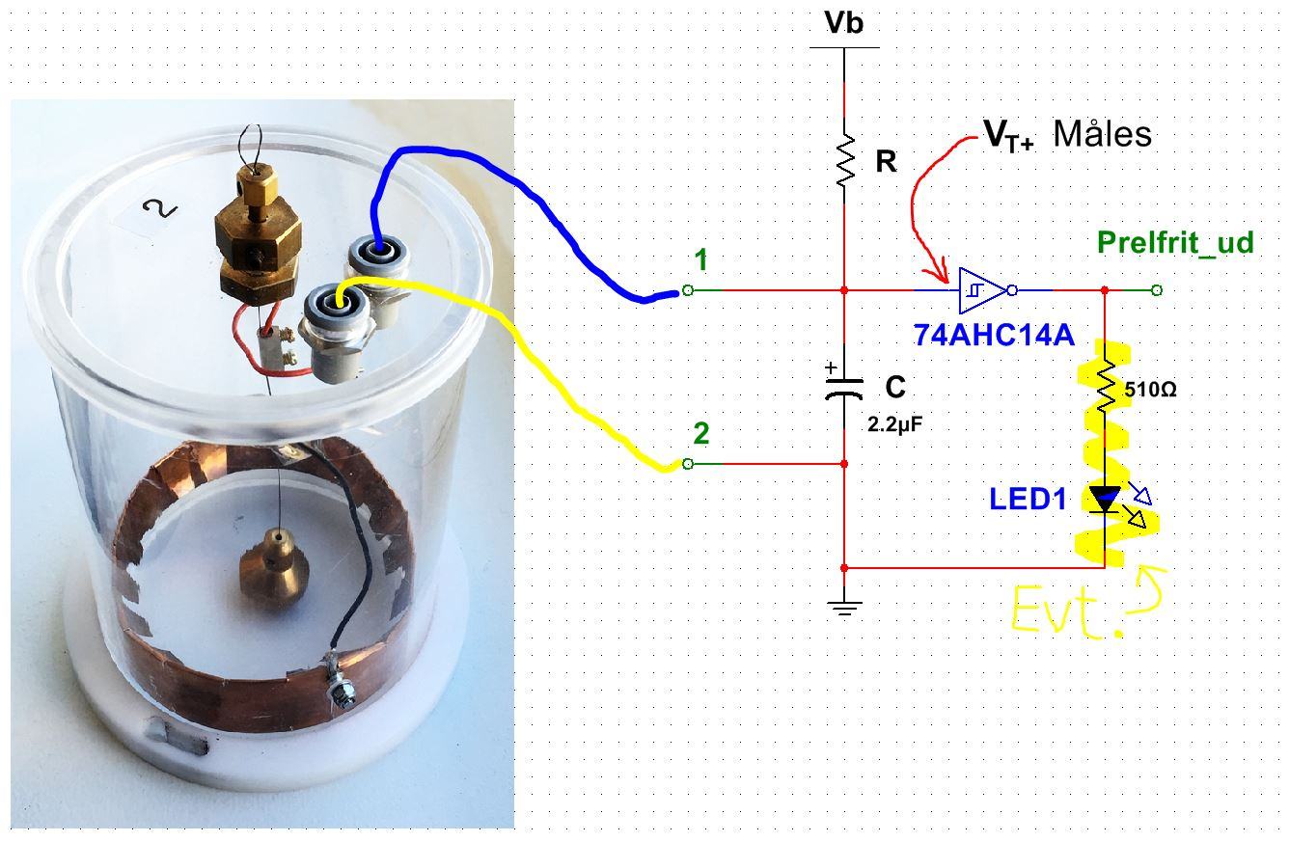

Figur - Oversigtsbillede af pendul og afprelning samlet antiprel-kredsløb

## Formål

I denne opgave, vil vi gerne opbygge et kredsløb, hvor spændingen ($V_{c}$) for en kondensator, matcher den spænding, der skal til, for at aktivere en Schmidtt-trigger. Vi ønsker at finde opladetiden af C. Opladetiden af C skal bestemmes, således at dens spænding, netop vil nå Schmidtt-triggerens threshold spænding ($V_{T}$). Vi vil have, at Schmidtt-triggeren maks aktiveres 5 gange pr. sekund.

## Teoretisk analyse af opladtid

Hvis opladetiden er for hurtig, vil der ske interferens, og tælleren vil aktiveres for meget. Hvis opladetiden er for langsom, vil Schmidtt-triggeren ikke reagere ofte nok.

Vi bruger en Schmidtt-triggeren 74AHC14, hvor vi sender 5V ind i systemet ($V_{b}$).

For at bestemme opladetiden for C, bestemmes en modstand, der herved bestemmer den strøm, som vi ønsker igennem Schmidtt-triggeren. Perioden for opladetiden, regnes ud ved: $T=\frac{1}{f}$.

For at finde den optimale opladningstid, går vi ud fra formlen: $V_{c}=V_{b}⋅(1-e^{-\frac{t}{R⋅C}})$

Her isolerer vi efter R, for at kunne bestemme strømmen, vi ønsker at lade C med:

$$V_{c}=V_{b}⋅\left(1-e^{-\frac{t}{R⋅C}}\right)→\frac{V_{c}}{V_{b}}=1-e^{-\frac{t}{R⋅C}}→1-\frac{V_{c}}{V_{b}}=e^{-\frac{t}{R⋅C}}→\ln\left(1-\frac{V_{c}}{V_{b}}\right)=-\frac{t}{R⋅C}→$$

$$R=\frac{-t}{\ln\left(1-\frac{V_{c}}{V_{b}}\right)⋅C}$$

Da vi allerede kender C, $V_{b}$, og t, mangler vi blot at måle $V_{c}$. Værdien af $V_{c}$ kan variere fra Schmidt-trigger til Schmidt-trigger, derfor undersøger vi $V_{c}$, for vores specifikke Schmidtt-trigger. Det gør vi ved at måle in- og out-puts på schimdt-triggeren, mens vi øger og sænker spændingen på indgangen.

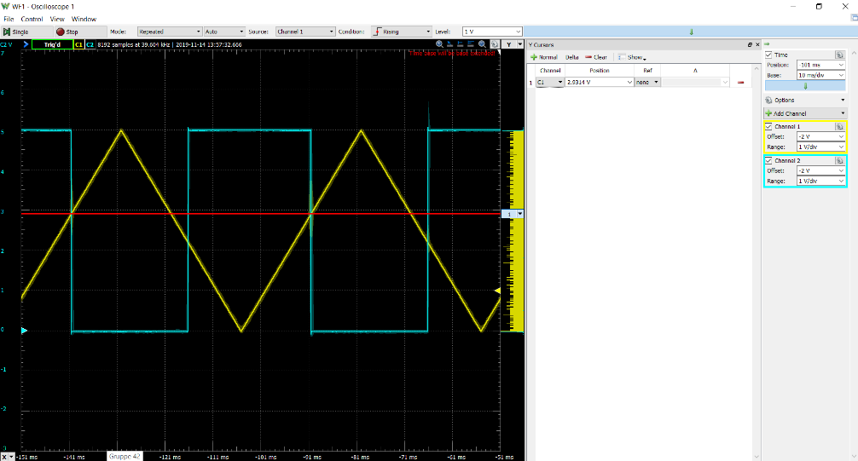

Figur - Måling af threshold spænding

Her har vi målt threshold spændingen til at være 2.93V.

Udregning af R, med værdierne: $C=2.2F , V_{b}=5V , t=\frac{1}{5⋅2}s , V_{c}=2.93V$

$$R=\frac{-t}{\ln\left(1-\frac{V_{c}}{V_{b}}\right)⋅C}=51.452kΩ$$

Vi har nu en værdi for vores modstand til kondensatoren. Da der ikke findes nogen $51.54KΩ$ modstand, bruger vi i stedet en $51kΩ$ modstand.

## Test af Schmidtt-trigger

For at underbygge at vores teoretisk udregnet værdi for modstanden fungerer i praksis, tester vi dette gennem et opbygget kredsløb. Her testet både et simuleret kredsløb, kreeret i multisim samt et reelt kredsløb på fumlebræt. Vi har dog brugt en anden opstilling end hvad der er på Figur 1.

Nedenstående billede illustrerer vores kredsløb opbygget på fumlebræt, hvor vi anvender et relæ som substitut for vores pendul. På denne måde simulerer vi det spændingsskift vi i vores endelig, færdiggjorte kredsløb får tilført fra pendulet.

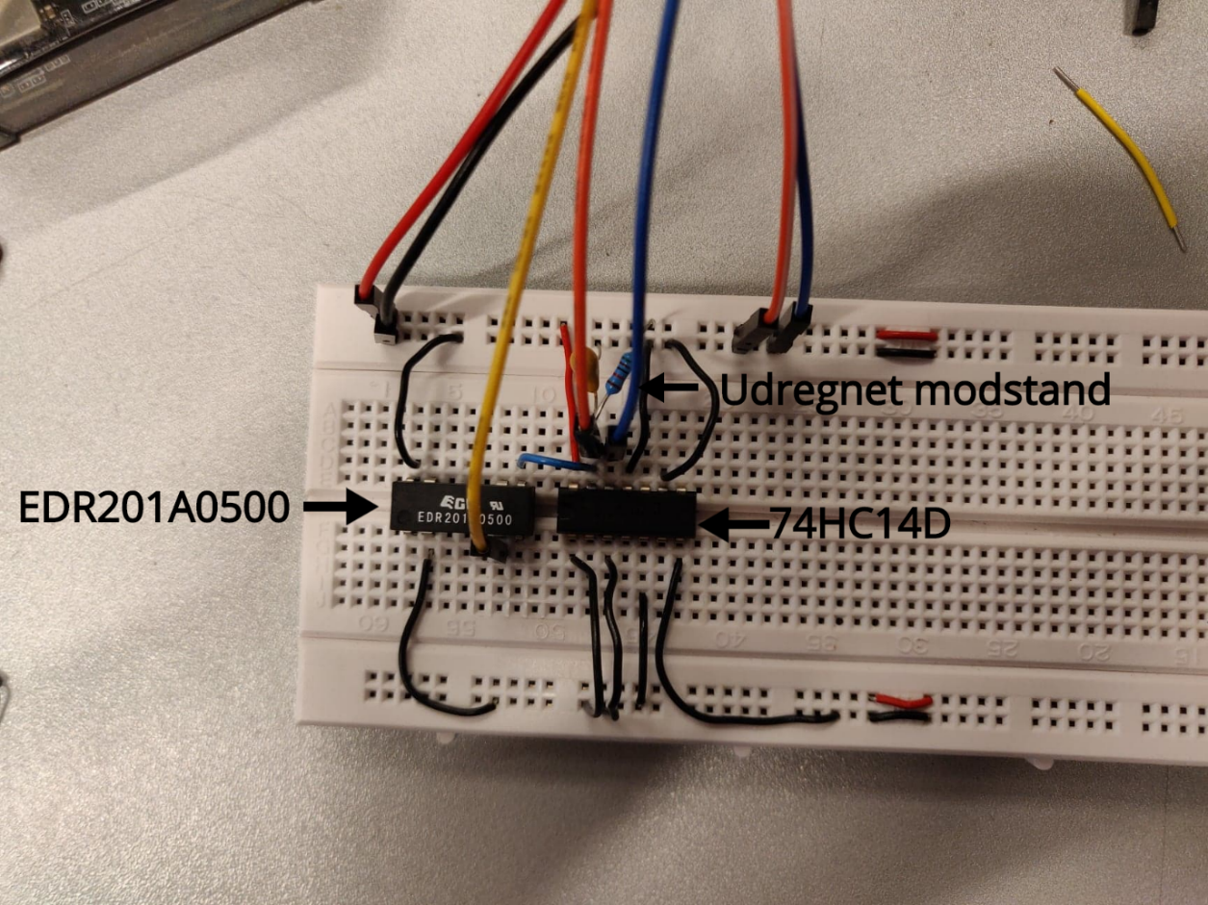

Figur – Kredsløb til test af Schmidtt-trigger

|  |  |
| --- | --- |
| Figur - Test af Schmidtt-trigger ved 4.8 Hz | Figur - Test af Schmidtt-trigger ved 5.1 Hz |

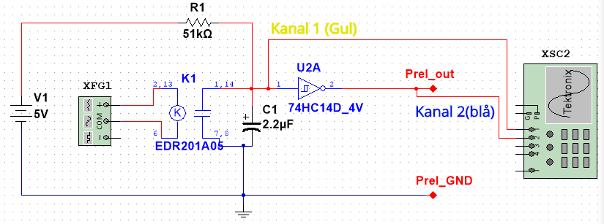

Figur - Simulering af Schmidtt-triggeren

|  |  |
| --- | --- |
| Figur - Måling af spændingsoutput af Schmidtt-triggeren ved 4.8V | Figur - Måling af spændingsinput til Schmidtt-triggeren ved 4.8V |

|  |  |
| --- | --- |
| Figur - Måling af spændingsinput til Schmidtt-triggeren ved 5.1V | Figur - Måling af spændingsinput til Schmidtt-triggeren ved 5.1V $$Hz= 5.1 V_{c}=2.76V$$ |

## Konklusion:

Ud fra ovenstående målinger og simuleringer kan vi konkludere, at vores Schmidtt-trigger er aktiv på 4.8 Hz, men ikke på 5.1 Hz, hvilket er det ønskede resultat, da Schmidtt-triggeren netop skal deaktiveres når frekvensen overstiger 5Hz.

# Reguering af spænding

## Formål

Vores ønsket system skal bruge 5V. Dog, har vi en spændingskilde 9.6V. Derfor anvender vi komponenten, LM7805, som er en spændingsregulator. Med denne spændingsregulator kan vi opnå den ønskede spænding

## Fremgangsmåde

For at teste vores kredsløb erstatter vi vores spædningskilde på 9.6V med en variabel spændingsgenerator.

VBat. varieres i området 5,0 V - 15,0 V og samtidig belastes udgangen VCC, så der trækkes 0,5 A. Vout. er den spænding, som vores spændingsregulator regulerer spændingen til.

## Test af spændingsforsyning

Måledata vises både som en graf og opstilles i tabelform. Nedenstående figurer viser vores opstilling, både på fumlebræt og simlering. Herved testes det om spændingsregulatoren fungere som den skal:

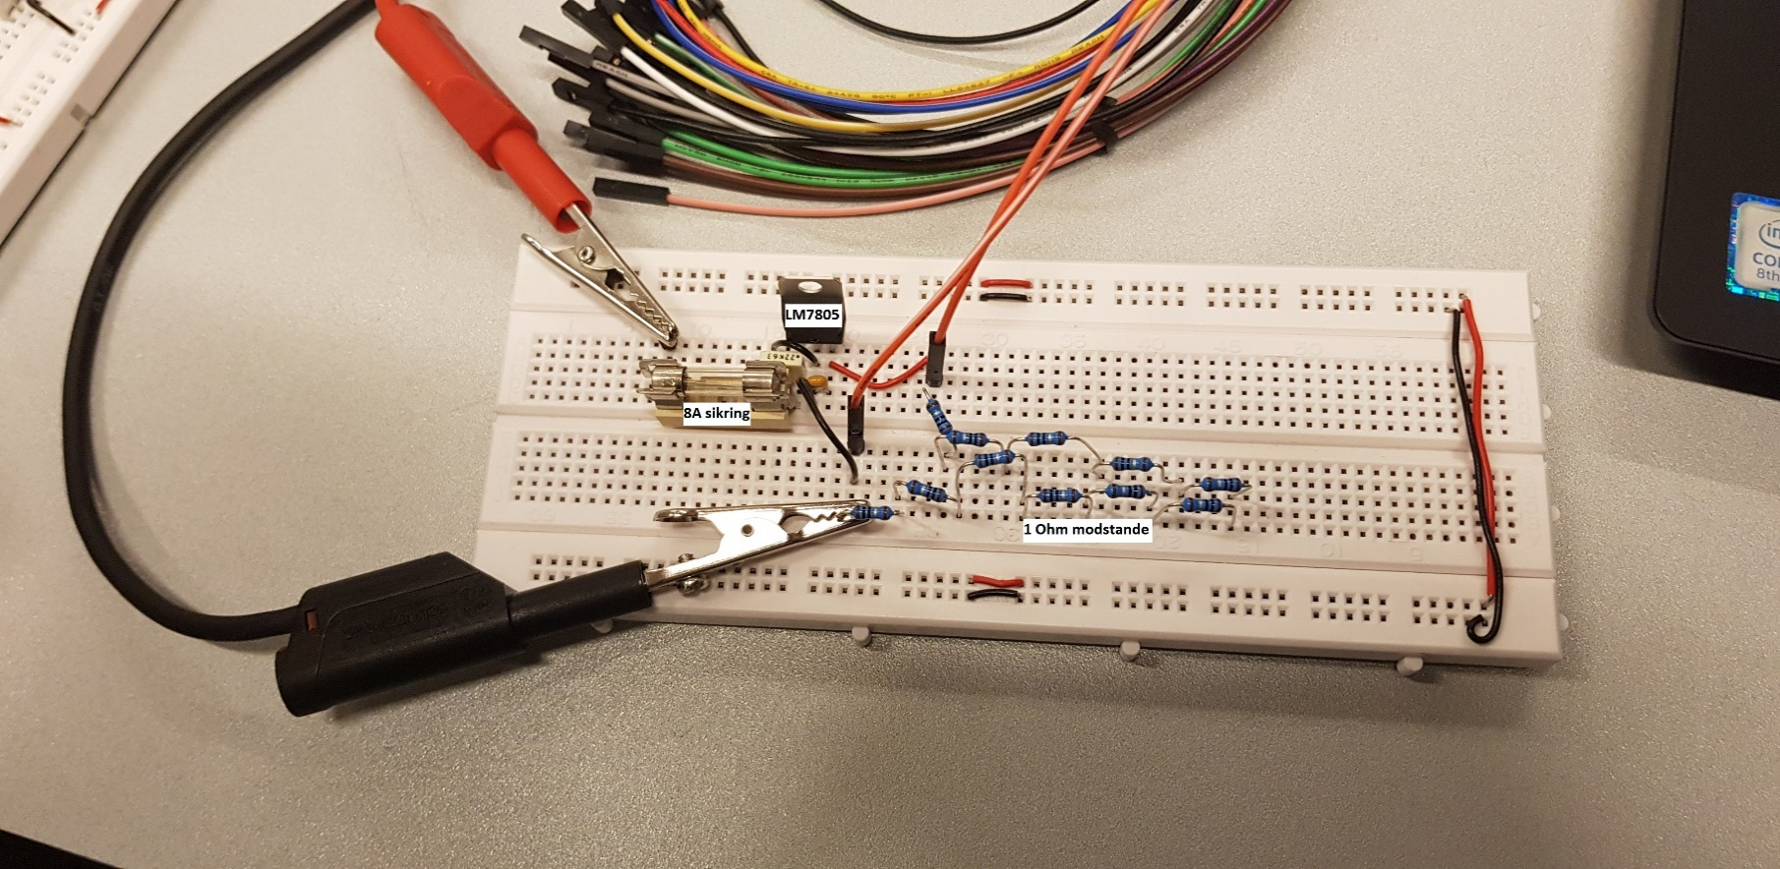

Figur - Opstilling til test af spændingsgeneratoren

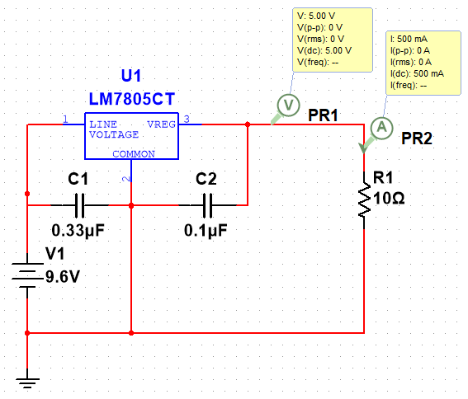

Figur - Simulering af spændingsregulatoren

|  |  |  |
| --- | --- | --- |
| $$V_{Bat}(V)$$ | $$V_{out_{multisim}}(V)$$ | $$V_{out_{realisering}}(V)$$ |
| 5 | 3.52 | 3.40 |
| 6 | 4.48 | 4.33 |
| 7 | 5.00 | 4.97 |
| 8 | 5.00 | 4.97 |
| 9 | 5.00 | 4.97 |
| 10 | 5.00 | 4.97 |
| 11 | 5.00 | 4.97 |
| 12 | 5.00 | 4.96 |
| 13 | 5.00 | 4.96 |
| 14 | 5.00 | 4.96 |
| 15 | 5.00 | 4.96 |

Figur – Tabel der viser værdier af Vout, ved forskellige spændinger (5V-15V)

Figur - Graf der viser Vout, ved forskellige spændinger (5V-15V)

## Konklusion:

Vi kan konkludere, ud fra vores målinger og simuleringer, at diverse spændinger, $V_{bat}$, reguleres af spændingsregulatoren og herved reguleres til 5V, $V_{out}$. Det betyder, at vores spændingsregulator fungerer som vi ønsker den skal. Dog ser vi, at spændingen på $V_{out}$ først bliver 5V når $V_{bat}$ er over 7V. Dette er dog ikke en hindring for os da vi får tilført en spænding på 9.6V fra vores batteri. Da vi under forsøget observerede at har vi tilført en køleplade til det endelige kredsløb.

# Opsætning af tæller på fumlebræt og veroboard

## Formål

Vi ønsker at opbygge et kredsløb på et vero-board, der kan tælle pulserne fra vores pendul. Kredsløbet skal kunne tæller et interval mellem 0 – 99. Der bygges et kredsløb på fumlebræt, der kan sende signaler til 2 7-segment displays. Dette gøres for at teste om systemet fungere. Til opbygningen af dette kredsløb anvendes 2 forskellige IC’er, en 74HC160, som er vores counter, der tæller pulserne og en 4511, som er vores 7 segment converter, der konverterer signalerne fra vores counter til et signal der vises i form at til på vores 2 7 segment display.

For at kunne opbygge kredsløbet, gør vi brug af vores 2 tidligere kredsløb. Vores output af Schmidtt-triggeren, kredsløb 1, skal styre, hvornår vores IC’er for tilsendt impulser. Kredsløb nummer 2, skal sørge for, at det nye kredsløb og Schmidtt-triggeren, kun tilføres 5V. Yderligere, tilføjes en reset knap, der gør, at vi går tilbage til start tilstand.

## Teoretisk analyse af modstand til 7-segment

Før 7-segmentet modtager strøm, ønskes det, at den rigtige strøm tilføres kredsløbet. Ud fra databladet, har vi besluttet vi vil have 10mA igennem vores displays, da det er den anbefalede strøm. Ud fra databladet udledes det at der vil ligge 2V over display’et, hvis strømmen er 10mA. For at beregne vores formodstand bruger vi derfor formlen

$$R_{modstand}=\frac{V_{in}-V_{led}}{I_{led}}$$

Hvor $V_{in}$ er den samlede spænding på 5V, $V_{led}$ er spændingen over display’et og $I_{led}$ er strømmen igennem display’et.

$$\frac{5V-2V}{0.01A}=300Ω$$

Ud fra overstående udregning er der behov for en formodstand på $300Ω$.

Test af tæller på fumlebræt

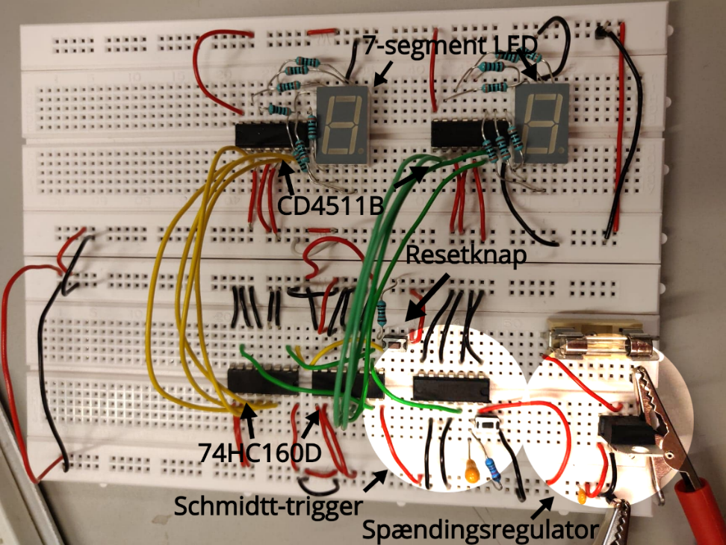

Figur - Opstilling af 7-segments tæller, ved starttilstand

|  |  |  |
| --- | --- | --- |
| Figur - Tæller ved værdi 00 efter reset/’overflow’    Figur - Tæller ved værdi 42 | Figur - Spændingsgenerator der simulerer vores 9.6 volts batteri | Figur - Tæller ved 1 cifer    Figur - Tæller ved værdi 99 |

Accepttest:

|  |  |  |
| --- | --- | --- |
| Krav | Accept | Realitet |
| Skal kunne tælle opad | Korrekt optælling, med sjældne små spring | Opfyldt |
| Skal kunne tælle 10’ere til venstre og 1’ere til højre | Skal kunne tælle 10’ere til venstre og 1’ere til højre | Opfyldt |
| Skal kunne gå fra 99 til 00 | Skal kunne gå fra 99 til 0 | Opfyldt |
| Reset knap, der skal kunne skifte fra vilkårlige tal til 00 | Reset knap, der skal kunne skifte fra vilkårlige tal til 00 | Opfyldt |

Figur - Tabel for accepttest af vores system

## Konklusion

Efter test af kredsløbet, konkluderes det at fejltælleren opfylder kravene for accepttesten, samt er i stand til at tælle i intervallet, 0-99. Herudover kan den starte forfra, både ved ”overflow” og ved brug af reset knappen. Yderligere, erfarer vi, at både Schmidtt-trigger og spændingsregulator, som vi har opbygget tidligere, fungerer som de skal.

***Dokumentation af godkendelse af veroboard***

Indsæt et foto af vejleder der holder jeres veroboard.

Digitaltælleren skal samtidig vise jeres IDE lab#3-gruppenummer.